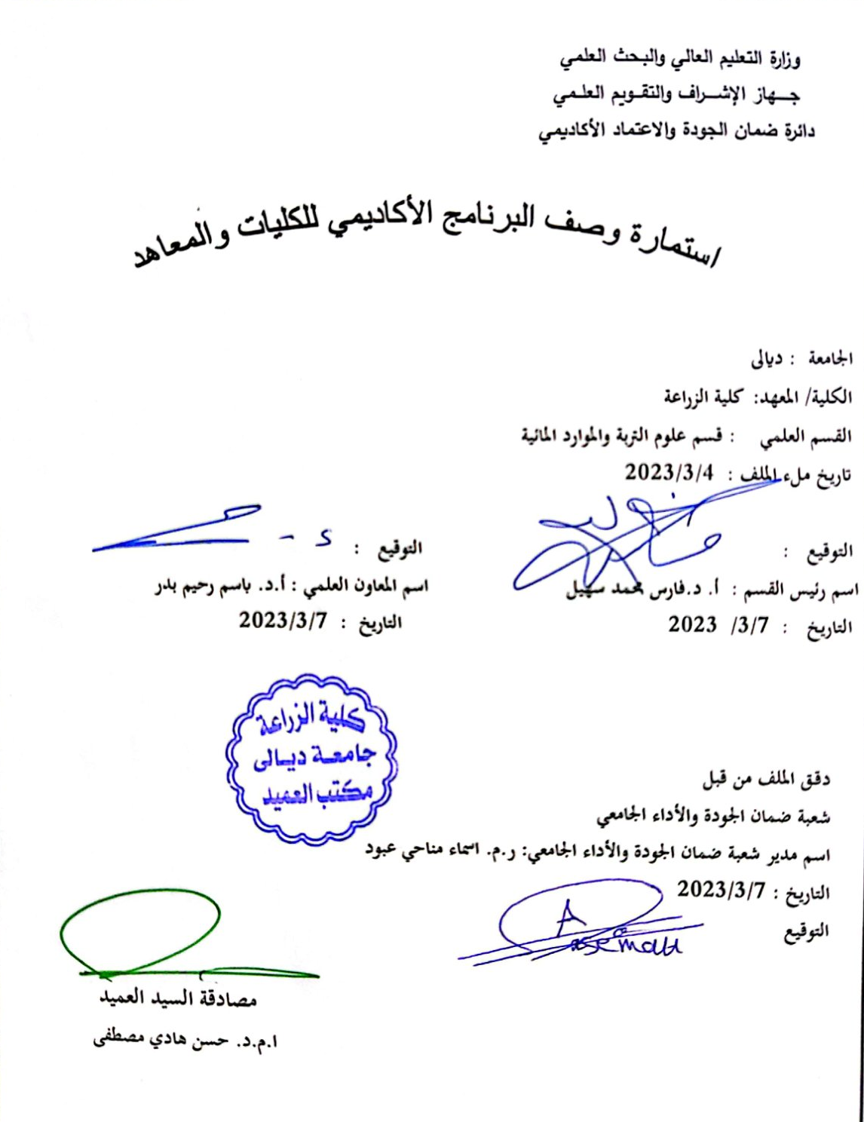

وصف البرنامج الأكاديمي

يوفر وصف البرنامج الأكاديمي هذا ايجازاً مقتضياً لأهم خصائص البرنامج ومخرجات التعلم المتوقعة من الطالب تحقيقها مبرهناً عما إذا كان قد حقق الاستفادة القصوى من الفرص المتاحة . ويصاحبه وصف لكل مقرر ضمن البرنامج

- المؤسسة التعليمية | كلية الزراعة
- القسم العلمي / المركز | قسم علوم التربة والموارد المائية
- اسم البرنامج الأكاديمي او المهني | تلوث تربة ومياه
- اسم الشهادة النهائية | بكالوريوس
- النظام الدراسي :  سنوي /مقررات /أخرى | فصلي
- برنامج الاعتماد المعتمد | دليل ضمان الجودة والاعتمادية وفق معايير اتحاد الجامعات العربية
- المؤثرات الخارجية الأخرى | زيارات ميدانية – تدريب صيفي
- تاريخ إعداد الوصف | 20/4/2022
- أهداف البرنامج الأكاديمي
- تعريف الطالب بمفهوم تلوث التربة والمياه
- التعريف بالنظام البيئي وأنواعه ،
- تعريف التلوث – أسبابه ومصادره
- التعرف على دورات العناصر وإثرها في التلوث البيئي ، ثم التعرف على تلوث المياه ومنها تلوث المياه السطحية والجوفية
- التعرف على تلوث المياه البكتيري والفايروسي، والملوثات الصناعية للمياه وسلوك المبيدات في المحيط المائي ،
- التعرف على تلوث التربة كتلوث التربة البيولوجي وتلوث التربة بالمبيدات والتحلل الحيوي للمبيدات في التربة

- مخرجات البرنامج المطلوبة وطرائق التعليم والتعلم والتقييم
- الاهداف المعرفية
أ1- أن يتعرف الطالب على مفهوم تلوث التربة والمياه
أ2- أن يصنف الطالب الأنظمة البيئية وأنواع التلوث
أ3- ان يفصل الطالب بين أنواع التلوث للتربة والمياه
أ4- أن يحلل الطالب كيفية تلوث التربة والمياه
أ5- أن يقيم الطالب الآثار الضارة لتلوث التربة والمياه
ب – الأهداف المهاراتية الخاصة بالبرنامج
ب 1 – تعريف الطالب بمفهوم تلوث التربة والمياه
ب 2 – قدرة الطالب على تقييم مسببات ومضار تلوث التربة والمياه
ب 3 - تمكين الطلبة من تحليل مسببات وكيفية تلوث التربة والمياه

طرائق التعليم والتعلم
- الشرح والتوضيح
- طريقة المحاضرة
- المجاميع الطلابية
- الدروس العملية في المختبر
- الزيارات الميدانية لدوائر البيئة
- طريقة التعلم الذاتي

طرائق التقييم
- الاختبارات النظرية
- الاختبارات العملية
- التقارير والدراسات
ج- الأهداف الوجدانية والقيمية .
ج1- مهارة التفكير حسب قدرة الطالب وان الهدف من هذه المهارة هو ان يعتقد الطالب بما هو ملموس وفهم متى وماذا وكيف يجب ان يفكر ويعمل على تحسين القدرة على التفكير بشكل معقول .
ج2- الملاحظة والادراك
ج3- التحليل والتفسير
ج4- الاعداد والتقويم
ج5- استراتيجية التفكير الناقد في التعلم
طرائق التعليم والتعلم
- العصف الذهني
- استراتيجية التفكير حسب قدرة الطالب مثال ( اذا استطاع الطالب ان يتعلم مدى خطورة الاحياء المجهرية المضرة والمفيدة يكتسب مهارة ادارة وتنظيم الوقاية من الاحياء المجهرية للحفاظ على حياته الشخصية .
- استراتيجية التفكير الناقد في التعلم Critical Thinking وهي مصطلح يرمز لاعلى مستويات التفكير والتي يهدف الى طرح مشكلة ما ثم تحليلها منطقياً للوصول الى الحل المطلوب .

طرائق التقييم
1- الاختبارات النظرية
2- الاختبارات العملية
3- التقارير والدراسات

د - المهارات العامة والتأهيلية المنقولة (المهارات الأخرى المتعلقة بقابلية التوظيف والتطور الشخصي).

د1- التواصل اللفظي ( القدرة على التعبير عن الأفكار بوضوح وثقة في الكلام )
د2- العمل الجماعي ( العمل بثقة ضمن مجموعة Team work
د3- تحليل التحقيق ( جمع المعلومات بشكل منهجي علمي لتأسيس الحقائق والمبادئ حلاً لمشكلة معينة.
د4- الاتصال الكتابي ( القدرة على التعبير عن نفسك بوضوح في الكتابة .
طرائق التعليم والتعلم
- الشرح والتوضيح
- طريقة المحاضرة
- المجاميع الطلابية
- الدروس العملية في المختبر
- الزيارات الميدانية لدوائر البيئة
- طريقة التعلم الذاتي
طرائق التقييم
- الاختبارات النظرية
- الاختبارات العملية
- التقارير والدراسات
- بنية البرنامج
المرحلة الدراسية | رمز المقرر أو المساق | اسم المقرر أو المساق | الساعات المعتمدة
المرحلة الدراسية | رمز المقرر أو المساق | اسم المقرر أو المساق | نظري | عملي
الثانية |  | تلوث التربة والمياه | 2 | 3

- التخطيط للتطور الشخصي
- العمل الجماعي : العمل ضمن المجموعة بفاعلية ونشاط .
- ادارة الوقت : ادارة الوقت بفاعلية وتحديد الاولويات مع القدرة على العمل المنظم بمواعيد.
- القيادة : القدرة على توجيه وتحفيز الآخرين .
- الاستقلالية بالعمل .
- التفاوض والاقناع ( الطالب قادر على التأثير واقناع الاخرين للمناقشة والتوصل الى اتفاق .
- المهارات العالمية ( الطالب قادر على التحدث وفهم اللغات الاخرى وتقدير الثقافات الاخرى .

- معيار القبول (وضع الأنظمة المتعلقة بالالتحاق بالكلية أو المعهد)
مركزي
- أهم مصادر المعلومات عن البرنامج
- الموقع الالكتروني للكلية والجامعة
- دليل الجامعة
- المكتبة المركزية
- اهم الكتب والمصادر الخاصة بالقسم
- الانترنت

مخطط مهارات المنهج
يرجى وضع اشارة في المربعات المقابلة لمخرجات التعلم الفردية من البرنامج الخاضعة للتقييم
 |  |  |  | مخرجات التعلم المطلوبة من البرنامج
السنة / المستوى | رمز المقرر | اسم المقرر | أساسي  أم اختياري | الأهداف المعرفية |  |  |  | الأهداف المهاراتية الخاصة بالبرنامج |  |  |  | الأهداف الوجدانية والقيمية |  |  |  | المهارات العامة والتأهيلية المنقولة( المهارات الأخرى المتعلقة بقابلية التوظيف والتطور الشخصي)
 |  |  |  | أ1 | أ2 | أ3 | أ4 | ب1 | ب2 | ب3 | ب4 | ج1 | ج2 | ج3 | ج4 | د1 | د2 | د3 | د4
الثانية |  | تلوث التربة والمياه | اساسي | * | * | * | * | * | * | * | * | * | * | * | * | * | * | * | *

نموذج وصف المقرر

وصف المقرر
يوفر وصف المقرر هذا إيجازاً مقتضياً لأهم خصائص المقرر ومخرجات التعلم المتوقعة من الطالب تحقيقها مبرهناً عما إذا كان قد حقق الاستفادة القصوى من فرص التعلم المتاحة. ولابد من الربط بينها وبين وصف البرنامج.؛

- المؤسسة التعليمية | كلية الزراعة
- القسم العلمي / المركز | قسم علوم التربة والموارد المائية
- اسم / رمز المقرر | تلوث التربة والمياه /
- أشكال الحضور المتاحة | اسبوعي
- الفصل / السنة | فصلي
- عدد الساعات الدراسية (الكلي) | 28 ساعة
- تاريخ إعداد هذا الوصف | 20/4/2020
- أهداف المقرر
- تعريف الطالب بمفهوم تلوث التربة والمياه
- التعريف بالنظام البيئي وأنواعه ،
- تعريف التلوث – أسبابه ومصادره
- التعرف على دورات العناصر وإثرها في التلوث البيئي ، ثم التعرف على تلوث المياه ومنها تلوث المياه السطحية والجوفية
- التعرف على تلوث المياه البكتيري والفايروسي، والملوثات الصناعية للمياه وسلوك المبيدات في المحيط المائي ،
- التعرف على تلوث التربة كتلوث التربة البيولوجي وتلوث التربة بالمبيدات والتحلل الحيوي للمبيدات في التربة

- مخرجات المقرر وطرائق التعليم والتعلم والتقييم
أ- الأهداف المعرفية
أ1- أن يتعرف الطالب على مفهوم تلوث التربة والمياه
أ2- أن يصنف الطالب الأنظمة البيئية وأنواع التلوث
أ3- ان يفصل الطالب بين أنواع التلوث للتربة والمياه
أ4- أن يحلل الطالب كيفية تلوث التربة والمياه
أ5- أن يقيم الطالب الآثار الضارة لتلوث التربة والمياه
ب - الأهداف المهاراتية الخاصة بالمقرر.
ب 1 – تعريف الطالب بمفهوم تلوث التربة والمياه
ب 2 – قدرة الطالب على تقييم مسببات ومضار تلوث التربة والمياه
ب 3 - تمكين الطلبة من تحليل مسببات وكيفية تلوث التربة والمياه
طرائق التعليم والتعلم
- الشرح والتوضيح
- طريقة المحاضرة
- المجاميع الطلابية
- الدروس العملية في الحقول الزراعية
- الرحلات العلمية لمتابعة مشاريع الري والبزل في العراق
طرائق التقييم
- الاختبارات النظرية
- الاختبارات العملية
- التقارير والدراسات
ج- الأهداف الوجدانية والقيمية
ج1- مهارة التفكير حسب قدرة الطالب وان الهدف من هذه المهارة هو ان يعتقد الطالب بما هو ملموس وفهم متى وماذا وكيف يجب ان يفكر ويعمل على تحسين القدرة على التفكير بشكل معقول .
ج2- الملاحظة والادراك
ج3- التحليل والتفسير
ج4- الاعداد والتقويم
ج5- استراتيجية التفكير الناقد في التعلم
طرائق التعليم والتعلم
- الشرح والتوضيح
- طريقة المحاضرة
- المجاميع الطلابية
- الدروس العملية في الحقول الزراعية
- الرحلات العلمية لمتابعة مشاريع الري والبزل في العراق
- طريقة التعلم الذاتي
طرائق التقييم
- الاختبارات النظرية
- الاختبارات العملية
- التقارير والدراسات
د - المهارات العامة والتأهيلية المنقولة ( المهارات الأخرى المتعلقة بقابلية التوظيف والتطور الشخصي ).
د1- التواصل اللفظي ( القدرة على التعبير عن الأفكار بوضوح وثقة في الكلام )
د2- العمل الجماعي ( العمل بثقة ضمن مجموعة Team work)
د3- تحليل التحقيق ( جمع المعلومات بشكل منهجي علمي لتأسيس الحقائق والمبادئ حلاً لمشكلة معينة).
د4- الاتصال الكتابي ( القدرة على التعبير عن نفسك بوضوح في الكتابة) .

- بنية المقرر
الأسبوع | الساعات | مخرجات التعلم المطلوبة | اسم الوحدة / أو الموضوع | طريقة التعليم | طريقة التقييم
الأول | 5 | ان يتعرف الطالب على النظام البيئي و تعريف التلوث وأسبابه ومصادره . | تلوث التربة والمياه | الشرح وعرض النموذج و المحاضرة | الإمتحان
الثاني | 5 | ان يتعرف الطالب على دورات العناصر ( النتروجين، الفسفور، الاوكسجينن الكربون ، الكبريت ) . | تلوث التربة والمياه | الشرح وعرض النموذج و المحاضرة | الإمتحان
الثالث | 5 | ان يتعرف الطالب على تلوث المياه السطحية والجوفية وتلوث مياه البحار . | تلوث التربة والمياه | الشرح وعرض النموذج و المحاضرة | الإمتحان
الرابع | 5 | ان يتعرف الطالب على تلوث المياه البكتيري والفايروسي والديدان . | تلوث التربة والمياه | الشرح وعرض النموذج و المحاضرة | الإمتحان
الخامس | 5 | ان يتعرف الطالب على الملوثات الصناعية للمياه ، معامل البطاريات، معامل الأسمدة . | تلوث التربة والمياه | الشرح وعرض النموذج و المحاضرة | الإمتحان
السادس | 5 | ان يتعرف الطالب على سلوك المبيدات في المحيط المائي ، سلوك المبيدات على الأحياء السائبة . | تلوث التربة والمياه | الشرح وعرض النموذج و المحاضرة | الإمتحان
السابع | 5 | ان يتعرف الطالب على التلوث البيولوجي، مخلفات الصرف الصحي ، سلوك التسميد في تلوث المياه | تلوث التربة والمياه | الشرح وعرض النموذج و المحاضرة | الإمتحان
الثامن | 5 | ان يتعرف الطالب على تقسيم المياه حسب صلاحيتها للاستعمالات المختلفة | تلوث التربة والمياه | الشرح وعرض النموذج و المحاضرة | الإمتحان
التاسع | 5 | ان يتعرف الطالب على تلوث التربة البيولوجي | تلوث التربة والمياه | الشرح وعرض النموذج و المحاضرة | الإمتحان
العاشر | 5 | ان يتعرف الطالب على تلوث التربة بالمبيدات : سلوك المبيدات في الأنواع المختلفة للتربة، التحلل الحيوي للمبيدات في التربة | تلوث التربة والمياه | الشرح وعرض النموذج و المحاضرة | الإمتحان
الحادي عشر | 5 |  | تلوث التربة والمياه | الشرح وعرض النموذج و المحاضرة | الإمتحان
الثاني عشر | 5 | ان يتعرف الطالب على التحكم الكيميائي والطبيعي للمبيدات في التربة، امتصاصها من قبل النبات . | تلوث التربة والمياه تلوث التربة والمياه | الشرح وعرض النموذج و المحاضرة | الإمتحان
الثالث عشر | 5 | ان يتعرف الطالب على الاحتباس الحراري، تأكل طبقة الأوزون، التلوث الحراري، التلوث  الإشعاعي . | تلوث التربة والمياه | الشرح وعرض النموذج و المحاضرة | الإمتحان
الرابع عشر والخامس عشر | 10 |  | تلوث التربة والمياه | الشرح وعرض النموذج و المحاضرة | الإمتحان

12- البنية التحتية
1ـ الكتب المقررة المطلوبة
2ـ المراجع الرئيسية (المصادر)
اـ الكتب والمراجع التي يوصى بها ( المجلات العلمية , التقارير ,.... ) | المجلات العلمية الاكاديمية العراقية
ب ـ المراجع الالكترونية, مواقع الانترنيت ....

13- خطة تطوير المقرر الدراسي
- ايفاد الطلبة وخاصة الأوائل منهم على اقسامهم العلمية الى خارج العراق وخاصة في الدول المتقدمة لتطوير المهارات كلاً حسب رغبته وبحسب التخصصات الموجودة في القسم العلمي ( فيزياء تربة , كيمياء تربة و احياء تربة وتلوث التربة والمياه , مسح وتصنيف تربة و اسمدة وخصوبة تربة ).
- التعاون بين الجامعات العراقية والجامعات العالمية من خلال ايفاد التدريسيين الى الجامعات العالمية .
- تطوير فكرة الاستاذ الزائر لرفد الجامعات الفتية بالخبرات واخر ماتوصل اليه العلم في المجالات الزراعية .

